ФЕДЕРАЛЬНАЯ СЛУЖБА СУДЕБНЫХ ПРИСТАВОВ
656056,  г. Барнаул,  ул. Пушкина, 17  тел. доверия  63-96-92  Колл-центр  29-59-38 | 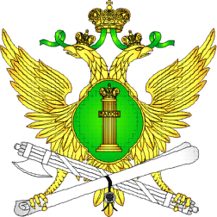 | Главное управление Федеральной службы судебных приставов по Алтайскому краю
06 февраля 2023 года Пресс-релиз г. Барнаул

Бывшему госинспектору Россельхознадзора по представлению судебного пристава уголовный штраф заменен на обязательные работы

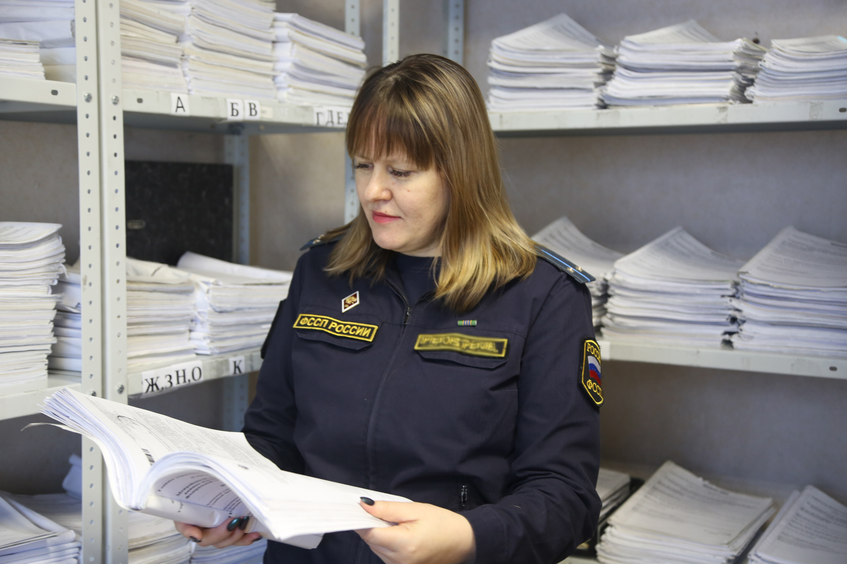
Житель Михайловского района, не оплативший уголовный штраф, отбудет 380 часов обязательных работ. Соответствующее представление судебного пристава о замене уголовного штрафа иным видом наказания удовлетворено судом.
За совершение преступления, предусмотренного ч.5 ст. 290 УК РФ (получение должностным лицом через посредника взятки в виде денег за незаконные действия и незаконное бездействие в пользу представляемых взяткодателем лиц, совершенное группой лиц по предварительному сговору и в особо крупном размере) мужчина был осужден и приговорен к выплате уголовного штрафа в размере 3,2 млн. рублей, с рассрочкой уплаты на 60 месяцев.
На основании поступившего исполнительного документа судебный пристав возбудил исполнительное производство, о чем надлежащим образом уведомил должника. Также осужденному даны разъяснения о том, что в случае уклонения от уплаты штрафа в установленный срок, судебный пристав обратится в суд с представлением о замене штрафа другим видом наказания.
В связи с тем, что в течение срока, предоставленного должнику для исполнения уголовного наказания, мужчина рассрочку выплаты штрафа не соблюдал, судебный пристав обратилась в Михайловский районный суд Алтайского края с соответствующим представлением.
Рассмотрев представление, суд заменил неисполненную часть уголовного штрафа на более строгое наказание в виде обязательных работ сроком на 380 часов.
Пресс-служба ГУФССП России по Алтайскому краю

